Отчёт по лабораторной работе №10
Отчет
Кичигина Полина Евгеньевна
Содержание

1 Цель работы
Познакомиться с операционной системой Linux. Получить практические навыки работы с редактором vi, установленным по умолчанию практически во всех дистрибутивах.

2 Выполнение лабораторной работы. Задание 1
- Создайте каталог с именем ~/work/os/lab06.
- Перейдите во вновь созданный каталог.
- Вызовите vi и создайте файл hello.sh(рис. 1)
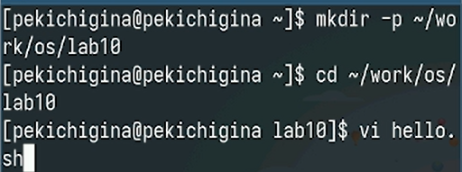
Рис. 1: Вызываем vi
- Нажмите клавишу i и вводите следующий текст.
- Нажмите клавишу Esc для перехода в командный режим после завершения ввода текста.
- Нажмите : для перехода в режим последней строки и внизу вашего экрана появится приглашение в виде двоеточия.
- Нажмите w (записать) и q (выйти), а затем нажмите клавишу Enter для сохранения вашего текста и завершения работы.
- Сделайте файл исполняемым (рис. 2).
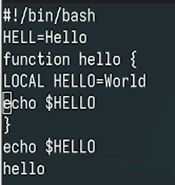
Рис. 2: Проделываем все команды

3 Задание 2
- Вызовите vi на редактирование файла 1 vi ~/work/os/lab06/hello.sh
- Установите курсор в конец слова HELL второй строки.
- Перейдите в режим вставки и замените на HELLO. Нажмите Esc для возврата в команд- ный режим.
- Установите курсор на четвертую строку и сотрите слово LOCAL.
- Перейдите в режим вставки и наберите следующий текст: local, нажмите Esc для возврата в командный режим.
- Установите курсор на последней строке файла. Вставьте после неё строку, содержащую следующий текст: echo $HELLO.
- Нажмите Esc для перехода в командный режим.
- Удалите последнюю строку.
- Введите команду отмены изменений u для отмены последней команды.
- Введите символ : для перехода в режим последней строки. Запишите произведённые изменения и выйдите из vi.(рис. 3)
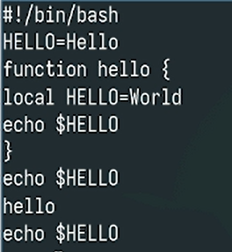
Рис. 3: Проделываем все команды

4 Ответы на контрольные вопросы
- Режимы vi: Командный (выполнение команд), Вставки (ввод текста), Последней строки (команды с “:”).
- Выход без сохранения: :q!
- Команды позиционирования:
h, j, k, l: влево, вниз, вверх, вправо.
w, b: следующее/предыдущее слово.
^, $: начало/конец строки.
gg, G: начало/конец файла.
- Слово в vi: Последовательность символов, разделенная пробелами или знаками пунктуации.
- В начало/конец файла: gg, G
- Команды редактирования:
Вставки (i, a, o).
Удаления (x, dd, dw).
Изменения (r, c).
Копирования/вставки (yy, p).
- Заполнить строку “$”:Перейдитевконецстроки($), затем A и многократно введите $ или используйте команду :s/./$/g в режиме последней строки
- Отмена действия: u (undo)
- Команды последней строки:
:w: запись в файл.
:q: выход.
:s: замена.
:set: установка опций.
- Определение конца строки без перемещения: Визуально (отображение строки на экране). Можно использовать команду :set list для отображения специальных символов, включая $ в конце строки.
- Анализ опций: Много; :set all - список всех, :help option-name - помощь по конкретной опции.
- Определение режима: Визуально (по поведению редактора). Нет явного индикатора.
- Граф режимов:
[Командный] –i, a, o–>[Вставки]
[Командный] –: –> [Последней строки]
[Последней строки] –Enter–> [Командный]
[Вставки] –Esc–> [Командный]

5 Выводы
Мы познакомились с операционной системой Linux. Получили практические навыки работы с редактором vi, установленным по умолчанию практически во всех дистрибутивах.

